T ŞEKLİNDEKİ ENERJİ KIRICI BLOĞUN EN UYGUN BOYUTLARININ ARAŞTIRILMASI

*Nihat KAYA, *Ahmet TUNA

*Fırat Üniversitesi Mühendislik Fakültesi İnşaat Mühendisliği Bölümü – ELAZIĞ
__________________________________________________________________________________________________________________________________________________

ÖZET

Bu çalışmanın amacı, dip savaklardan geçen akımın enerjisini kırmak için T şeklindeki enerji kırıcı bloğu kullanarak T bloğunun en uygun boyutlarının tespit etmektir. Tüm deneylerde enerji kırıcı blok genişlikleri-nin toplamı kanal genişliğinin %40 olacak şekilde alınmıştır. Froude sayısı 2.5 ile 4.5 arasında ve memba suyu yüksekliği ise 0.10 ile 0.26 m arasında değiştirilmiştir. Ayrıca, kapak açıklığı 0.04 m olarak alınmıştır. Enerji kırıcı blok yüksekliğinin blok genişliğine eşit olduğu zaman en çok enerji sönümlediği görülmüştür.

Anahtar Kelimeler: Enerji Kırıcı Blok, Enerji Sönümleme, Düşüm Havuzu, Hidrolik Sıçrama, Dip Savak .
__________________________________________________________________________________________________________________________________________________

INVESTIGATION OF THE MOST EFFICIENT DIMENSION OF T – SHAPED BAFFLE BLOCK
ABSTRACT

Aim of this study, energy dissipation of bottom weir flows performed using T-shaped baffle block to find most efficient type of T-shaped block. In all experimental series, the total length of all baffle blocks was taken width of stilling basin of 40%. Froude numbers and water heights of upstream are adjusted about from 2.5 to 4.5 and from 0.10 to 0.26 m, respectively. In addition to this, The gate opening ratio was taken 0.04 m in the present work. Energy baffle block height is equal to block weight when energy dissipation ratio was showed greater than the other T-shaped block types tested.

Keywords: Baffle Block, Energy Dissipation, Stilling Basin, Hydraulic Jumping, Bottom Weir.
__________________________________________________________________________________________________________________________________________________

- GİRİŞ

Akarsu yapılarının çoğunda yapıdan sonra akarsuya bırakılan ve yüksekten düşen suyun önemli bir miktarda hidrolik enerjisi vardır. Bu enerji akım-da yüksek hızlar meydana getirmektedir. Bu yüksek hızlar ise büyük basınç ve sürtünme kuvvetleri mey-dana getirerek akış yatağında oyulma, aşınma ve kavitasyona yol açmaktadır. Bunun sonucu olarak yapılar yıkılabilir. Bir akarsu yapısında yüksek hızla çıkan suyun enerjisini kırarak yapıya ve çevredeki yapılara zarar vermeden suyu mansaba aktaran tesis-lere enerji kırıcı yapılar denir. Söz konusu yapılara bazı kaynaklarda düşüm yatakları, düşüm havuzları ya da sakinleştirme havuzları da denmektedir(Erkek, 2002).

Bu tesislerde su-kanal ve su-hava arasındaki sürtünme çok küçük ve özellikle sağlam olmayan şüt kanallarında, bir kaplama da yapılıyorsa ihmal edilecek mertebededir. Enerjinin kırılmasında esas faktör türbülanstır. Şüt kanalı sonunda veya dip sa-vak vanası arkasında hızlar çoğunlukla kritik üstün-dedir. Eğer bu gibi yerlerde bir sıçrama meydana getirilir de hızlar kritik altına düşürülürse, hidrolik sıçramadaki enerji kaybı özelliğinden istifade edil-miş olur ve hızın yüksekliğine bağlı olarak mevcut enerjinin %85’ine kadar olan kısmını ortadan kaldır-mak mümkün olur. Hidrolik sıçramada da enerji kaybı türbülans dolayısı ile meydana gelmektedir (Yalçın, 1967).

Enerji kırıcı yapılar, bir sulama kanalında şüt-ten düşen, bir hareketli bağlamanın kapak altından geçen, bir baraj dip savağından boşalan, bir bağlama ya da baraj dolu savağından dökülen ve benzeri durumlarda suyun enerjisini kırmak için kullanılırlar (Erkek, 2002).

Enerji kırıcı bloklar gereğinden fazla teşkil edilirse yeteri derecede su enerji kırıcı bloklar ara-sından geçemeyeceğinden, bireysel bloklardan çok, bir eşik gibi rol oynarlar. Blasidell tarafından yapı-lan deneyler sonucunda, enerji kırıcı blokların enerji kırıcı havuz genişliğinin %40–55 arasında teşkil edilmesi gerektiği ispatlanmıştır (Blaisdell, 1947).

Rajaratnam ve Hurting (2000), “Hidrolik Ya-pılar için Elek Tipi (Gözenekli) Enerji Kırıcılar” ko-nulu bir çalışma yapmışlardır. Bu çalışmada, farklı gözenek tipleri üzerinde durulmuştur. Yapılan çalış-mada Froude Sayısı dikkate alınmış, elekler tek sıra ve iki sıra halinde kullanılarak en uygun biçim araş-tırılmıştır.

Enerji kırıcı yapılarda enerjiyi etkileyen para-metreler; kapak arkasındaki su yüksekliği, kapaktan sonraki akımın derinliği ve hızı, enerji kırıcı blok tipi ve mansap tarafındaki su yüksekliği olarak sıra-lanabilir. Bu çalışmada, bu parametreler dikkate alı-narak laboratuarda farklı boyutlara sahip T şekilli enerji kırıcı blok tipleri üzerinde bir dizi deneyler yapılmıştır.
2. MATERYAL VE METOT

2.1. MATERYAL

Bu çalışmada, farklı boyutlardaki T şekilli enerji kırıcı blok tipleri üzerinde deneyler yapılmış-tır(Kaya, 2003). Deney sonuçlarına göre enerji kırıl-ma oranları belirlenmiş ve karşılaştırmalar yapılmış-tır.

Enerji kırıcı blokların toplam uzunluğu, kanal genişliğinin %40 kadar seçilmiştir ve bloklar kapak-tan sonra bir metrelik uzaklıktaki bir mesafeye yer-leştirilmiştir.

Deneylerden elde edilen sonuçlara göre çizi-len eğrilere, birinci dereceden eğri uydurma işlemi MATLAB bilgisayar programı ile yapılmıştır.

2.2. DENEYDE KULLANILAN ENERJİ KIRICI BLOK TİPLERİ

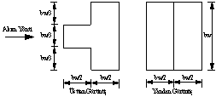
Şekil 1. Deneyde Kullanılan 1. Tip Enerji Kırıcı Blok
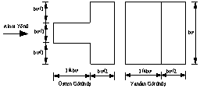
Şekil 2. Deneyde Kullanılan 2. Tip Enerji Kırıcı Blok
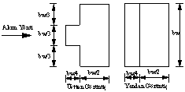
Şekil 3. Deneyde Kullanılan 3. Tip Enerji Kırıcı Blok
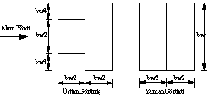
Şekil 4. Deneyde Kullanılan 4. Tip Enerji Kırıcı Blok

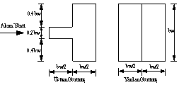
Şekil 5. Deneyde Kullanılan 5. Tip Enerji Kırıcı Blok
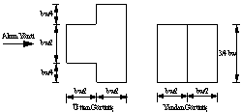
Şekil 6. Deneyde Kullanılan 6. Tip Enerji Kırıcı Blok
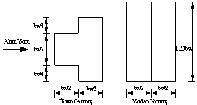
Şekil 7. Deneyde Kullanılan 7. Tip Enerji Kırıcı Blok
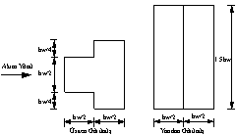
Şekil 8. Deneyde Kullanılan 8. Tip Enerji Kırıcı Blok
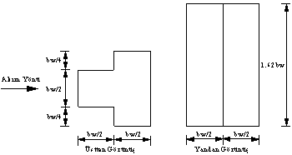
Şekil 9. Deneyde Kullanılan 9. Tip Enerji Kırıcı Blok

2.2. DENEYİN YAPILIŞI

Enerji kırıcı bloklar ile ilgili yapılan deneyler Fırat Üniversitesi Mühendislik Fakültesi İnşaat Mü-hendisliği Hidrolik Laboratuarında yapılmıştır.

Deneyler, Şekil 12’de verilen geri devirli bir deney düzeneğinde gerçekleştirilmiştir. Burada, de-neyde kullanılan debi için bir devir daim su pompası motoru kullanılmış ve deneyde kullanılan debi, bir vana yardımıyla kontrol edilmiştir.

Kanal içindeki hızları tespit etmek için, kanal içerisine enerji kırıcı bloktan önce ve sonra aynı ke-sit doğrultusunda üç ayrı pitot tüpü yerleştirilmiştir (Şekil 10). Bu pitot tüplerinin her birinde on tane ayrı okuma yapıldı, yapılan bu okumaların ortala-ması alınarak o kesitteki hız yükseklikleri bulun-muştur. Bu hız yükseklikleri $v=\sqrt{2\text{gh}}$formülünde yerine yazılarak o kesitteki gerçek hız değeri m/s cinsinden elde edildi(Webber, 1968). Akım oranları-na bağlı olarak dikkatli bir kalibrasyon sonucu %6–10’luk bir hata olduğu görülmüş ve tüm sonuçlar belirlenen bir katsayı ile çarpılarak düzeltilmiştir.

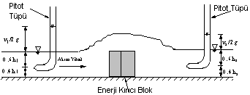
Şekil 10. Hızların Ölçülmesinin Tipik Gösterimi

Kanal içindeki hız bulunduktan sonra,$Q= b \text{.} h \text{.} v$
formülüyle kanal içinden geçen debi hesaplandı (Chow, 1959). Bulunan bu debinin doğruluğunu tes-pit etmek için deney düzeneğinin sonuna ikinci bir kanal yerleştirilmiştir. Yerleştirilen bu kanalın so-nunda 90°’lik üçgen bir savak bulunmaktadır. 90°’ lik üçgen savaktan akan debi,
$Q = 0\text{.}\text{312} {\left(2g\right)}^{0\text{.}5} h^{2\text{.}5}$ (1)
formülü yardımıyla hesaplanmıştır (McGhee, 1991).

Bulunan bu iki debi değerlerinin birbirine yakın çıktığı için okunan hız değerlerinin doğru olduğu kabul edilmiştir.

Deneyde, Froude Sayısı 2.5 ile 4.5 arasında kalacak şekilde kapak arkasındaki su yüksekliği 0.10 ile 0.26 m. arasında değiştirilerek ve kapak 0.04 m. açılarak deneyler yapıldı. Ayrıca, deneyde kullanılan debi 11,84 ile 20,39L/s arasında değişti-rilmiştir.

Şekil 11’de görüldüğü gibi enerji kırıcı bloklar kanal içine tek sıra halinde yerleştirildi.

Şekil 11. Enerji Kırıcı Blokların Kanal İçinde Yerleştirilme Biçimi

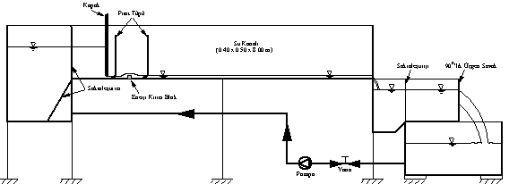
Şekil 12. Deney Düzeneği

3.DENEY SONUÇLARI VE TARTIŞMA

Bu deneysel çalışmada, farklı boyutlara sahip T şeklindeki enerji kırıcı bloklar kullanılarak akım içinde oluşturulan hidrolik sıçrama ve türbülans yar-dımıyla akımdaki enerji sönümleme oranları bakıla-rak en uygun boyut tespit edilmeye çalışılmıştır.

Enerji kırıcı bloklardan önce ve sonra akımın ölçülen hız yükseklikleri ve akım derinlikleri bulu-narak, enerji yüksekliği formüllerinden, akımdaki enerji yükseklikleri hesaplanarak ve ayrıca bu de-ğerler dikkate alınarak enerji sönümleme oranları bulunmuştur. Bulunan akım değerlerine göre Froude Sayısı da hesaplanmıştır. Değişik boyuttaki T şek-lindeki enerji kırıcı bloklardan elde edilen enerji sönümleme oranları ve bloksuz enerji sönümleme oranı Şekil 13 ve Tablo 1’de kıyaslanmıştır. Bu kı-yaslanma enerji sönümleme oranı$\left(\frac{E_{1}−E_{s}}{E_{1}}\right)$ile F₁ arasındaki değişim eğrisine uydurulan eğrinin eğimi ile yapılmıştır.
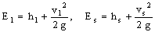 (2)
$F_{1}=\frac{v_{1}}{\sqrt{2 g h_{1}}}$ (3)
olarak değerlendirilmiştir.

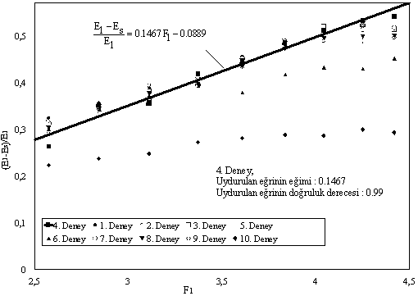
Şekil 13. 4. Deney Sonucunda F₁ ile Enerji Sönümleme Oranı Arasındaki Değişim
Tablo 1. Farklı Boyuttaki T Şekilli Enerji Kırıcı Blokların En Uygun Boyut Araştırılması Sırasındaki Deneylerden Elde Edilen Eğrilerin Eğimi

Deney Numarası | Uydurulan Eğrinin Eğimi | Deney Numarası | Uydurulan Eğrinin Eğimi
1 | 0.1255 | 6 | 0.0704
2 | 0.1310 | 7 | 0.1213
3 | 0.1314 | 8 | 0.1132
4 | 0.1467 | 9 | 0.1082
5 | 0.1303 | 10 | 0.0411

Tablo 1’de görüldüğü gibi en çok enerjiyi kı-ran 4. deneydeki enerji kırıcı blok ve en az enerjiyi kıran ise 6. deneydeki enerji kırıcı blok olduğu gö-rülmektedir.

4. SONUÇLAR

Bu çalışmada, dip savaklardan geçen akımın enerjisini kırmak için farklı boyutlara sahip olan T şeklindeki enerji kırıcı bloklar üzerinde bir dizi de-neysel çalışmalar yapılarak en fazla enerjiyi sönüm-leyen enerji kırıcı blok ebatları tespit edilmiştir. Enerji kırıcı yapılarda enerjiyi etkileyen parametre-ler; kapak arkasındaki su yüksekliği, kapaktan son-raki akımın derinliği ve hızı, enerji kırıcı blok tipi ve mansap tarafındaki su yüksekliği olarak dikkate alınmıştır. Bu deneysel çalışmada, farklı boyuttaki T şeklindeki enerji kırıcı blokların enerji sönümleme oranları belirlenmiş ve karşılaştırılmıştır. Elde edi-len sonuçlar, aşağıda maddeler halinde sunulmuştur.
- Deney sonuçlarına bakıldığı zaman, enerji kırıcı blok yüksekliğinin blok genişliğine eşit olduğu za-man en çok enerjiyi sönümlediği tespit edilmiştir.
- Enerji kırıcı blokların yükseklikleri arttığı zaman enerji sönümleme oranlarının azaldığı görülmüştür.
- Tüm deney dizilerinde kullanılan enerji kırıcı blokların hepsinin, akımın enerjisinin kırılmasında fayda sağladığı gözlenmiştir.
- Enerji kırıcı blokların, mansaptaki akımın daha sakin olmasına katkıda bulunduğu gözlenilmiştir. Bu da mansapta oluşacak oyulmaların azalması açı-sından önemli bir özelliktir.
- Düzenlenen enerji kırıcı bloklar, kapaktan çok uzakta oluşacak hidrolik sıçramanın daha yakın bir yerde oluşmasını sağlamaktadır. Bu da enerji kırıcı havuz uzunluğunun kısalması ve maliyet açısından son derece önemlidir.

5. KAYNAKLAR

- Blaisdell, F. W., 1947. Development and hydrau-lic design of St. Anthony Falls Stilling Basin, Proc. ASCE, pp. 123-159, February.
- Chow, V. T., 1959. Open - Channel Hydraulics, McGRAW–HILL BOOK COMPANY, Internati-onal Student Edition, Tokyo.

- Erkek, C. ve Ağıralioğlu, N., 2002. Su Kaynakları Mühendisliği, Beta Basım A.Ş., Dördüncü baskı, İstanbul, 360s.

- Kaya, N., 2003. Enerji Kırıcı Havuzlarda Farklı Tip Enerji Kırıcı Blokların Enerji Sönümleme Oranlarının İncelenmesi, Fırat Ünv. Fenblimleri Enstitüsü, Doktora Tezi,.

- McGhee, T. J., 1991. Water Supply and Sewerage, McGraw–Hill International Editi-ons, 6th Edition.

- Peterka, A. J., 1964. Hydraulic Design of Stilling Basins and Energy Dissipators, A Water Resources Technical Publication, Engineering Monograph No. 25, USBR, Denver, Colorado.
- Rajaratnam, N., and Hurting, K. I., 2000. Screen-type energy dissipator for hydraulic structures, Journal of Hydraulic Engineering, ASCE, Vol. 126, No. 4, April, pp. 310-312.

- Webber, N.B., 1968. Fluid Mechanics for Civil Engineers, Spon’s Civil Engineering Series, London.
- Yalçın, O., 1967, Barajlarda Enerji Kırıcı Tesisle-rin Projelendirilmesi, T. C. Enerji ve Tabii Kay-naklar Bakanlığı Devlet Su İşleri Genel Müdürlü-ğü Barajlar ve Hidroelektrik Santraller Dairesi Başkanlığı, Ankara, 23s.

6. SEMBOLLER

b_{w}: Enerji kırıcı blok genişliği (m).
E₁: Kapaktan sonraki akımın özgül enerjisi (m).
E_{s}: Enerji kırıcı bloktan sonraki akımın özgül enerjisi (m).
F₁: Kapaktan sonraki akımın Froude Sayısı (Boyutsuz).
h₁: Enerji kırıcı bloktan önceki akımın derinliği (m).
h_{k}: 90°’lik üçgen savaktan geçen akımın derinliği (m).
h_{p1}: Enerji kırıcı bloktan önceki akımın hız yüksekliği (m).
h_{ps}: Enerji kırıcı bloktan sonraki akımın hız yüksekliği (m).
h_{s}: Enerji kırıcı bloktan sonraki akımın derinliği (m).
v: Kanal içindeki akımın hızı (m/sn).
v₁: Enerji kırıcı bloktan önceki akımın hızı (m/sn).
v_{s}: Enerji kırıcı bloktan sonraki akımın hızı (m/sn).

